Муниципальное автономное образовательное учреждение
«Средняя общеобразовательная школа №1»

Методическая разработка
урока математики
в 1 классе
(по системе РО Д.Б. Эльконина-В.В.Давыдова)

Разработчик: Соколова Ольга Ивановна

2015 год

Тема: Урок – путешествие в Страну геометрических фигур.
Цели:
- Отрабатывать способы сравнения геометрических фигур разными способами действий. Закреплять знания о геометрических фигурах, умение чертить схемы и составлять формулы.
- Формировать общеучебную и коммуникативную компетенции, развивать навыки самосовершенствования.
- Воспитывать компетентность взаимодействия (работа в парах). Прививать интерес к учебному предмету «математика».
Оборудование:
картинки «геометрические фигуры, рисунки (мышь, сыр, мышеловки), нитки, проволока, ножницы, оценочный лист, конверты с геометрическими фигурами.
Ход урока:
- Создание ситуации успеха.
- Ребята, сегодня у нас необычный урок математики. Мы совершим путешествие в волшебную страну. А что это за волшебная страна вы легко догадаетесь, когда увидите некоторых её жителей.
(Выходят ученики в коронах с изображением геометрических фигур и читают стихи).
- Без конца и края
Линия прямая.
Хоть сто лет по ней идти,
Не найти конца пути.

- Точки две поставь в тетрадь,
Чтоб потом нарисовать
Между ними по линеечке прямую.
И окажется, мой друг,
Что отрезок вышел вдруг.

- Луч с лучом соединили,
Вершину в точке закрепили.
Так тупой, прямой и острый
Угол нам построить просто.

- Три вершины, три угла,
Три сторонки – вот и я! (треугольник)

- Он давно знаком со мной,
Каждый угол в нём прямой.
Все четыре стороны
Одинаковой длины.
Вам его представить рад,
А зовут его … (квадрат).

- Четыре палочки сложил,
Прямоугольник получил.
Прямоугольник квадрата длиннее.
Фигура попроще, рисуем смелее.

- Нет углов у меня,
И похож на блюдце я.
На тарелку и на крышку,
На кольцо, на колесо.
Догадайтесь, это что? … (круг)

- Ну что, ребята, догадались, по какой волшебной стране мы будем путешествовать?
(страна геометрических фигур)
- Возможно, у кого-то из вас есть братья или сёстры, которые учатся в старших классах, и вы точнее можете дать название этой стране.
(геометрия)

- Чтобы путешествовать по волшебной стране геометрических фигур, нам понадобятся инструменты. А какие именно инструменты, вы узнаете, если отгадаете мои загадки.

- Палочка волшебная
Есть у меня, друзья,
Палочкою этой могу построить я
Башню, дом и самолёт,
И большущий пароход. (карандаш)

- Делать ровную черту
Вам всегда я помогу.
Что-нибудь без меня
Начертить сумей-ка.
Угадайте-ка, друзья,
Кто же я? … (линейка)

- Два конца, два кольца,
Посередине гвоздик. (ножницы)

- Ребята, проверьте, чтобы все эти инструменты были у каждого из вас.
Итак, отправляемся в путешествие.

- Основная часть: постановка и решение учебно-практических задач.

а) Измерение длины при помощи нитки.
Загадка. Маленький росток, длинный хвосток,
Серая шубка, острые зубки. (мышка)
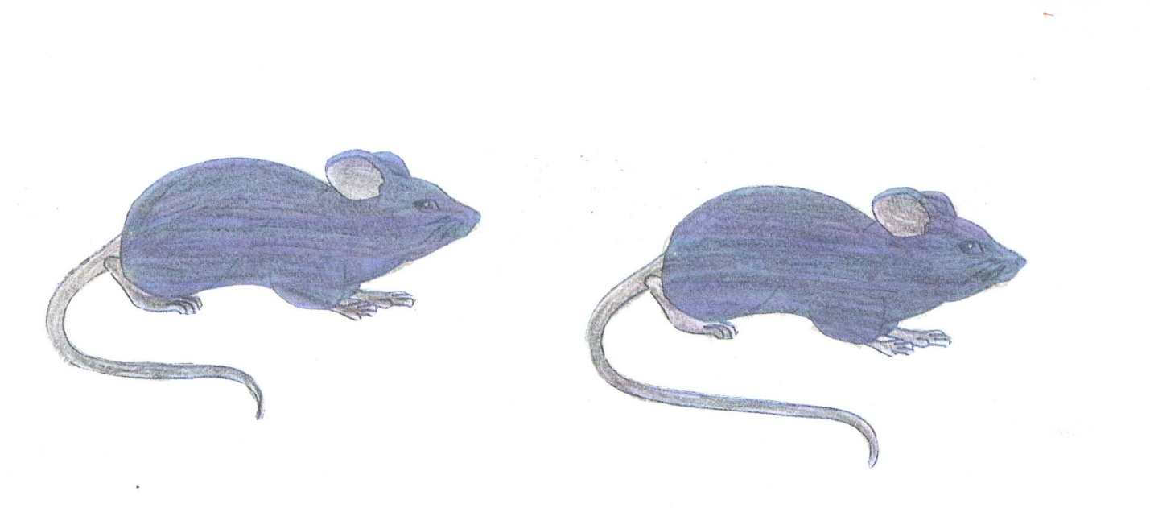
- Чем похожи и чем отличаются мышки?
(Хвосты разной длины).
- По какому признаку мы можем сравнить хвосты у мышек?
(По длине).
Практическая работа в парах.
Измерение длины хвостов способом прикладывания нитки. Затем нитки прикладываем к линейке и в тетради чертим отрезки полученной длины.
Составление и запись формулы: М1 М2.
Рефлексия (итог).
- Что измеряли?
- По какому признаку сравнивали?
- Что использовали для сравнения длины?

Физминутка: «Зарядка для глаз».

б) Измерение периметра фигуры при помощи проволоки.
- Ребята, а что любят мышки?
(Сыр). 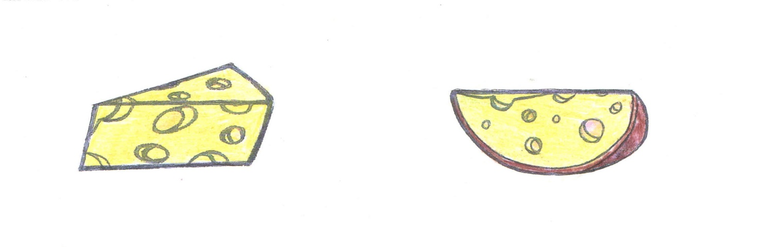
- По какому признаку мы можем сравнить кусочки сыра?
(По общей границе фигуры, т.е. по периметру).

Практическая работа в группах (по 4 человека).
Измерение общей границы кусочков сыра способом сгибания и прикладывания проволоки. Затем куски проволоки выравниваем и сравниваем их длину (положив рядом).
Составление и запись формулы: Р1 Р2.
Рефлексия (итог).
- По какому признаку сравнивали?
- Что такое периметр?

в) Сравнение площади фигуры способом наложения.
- Какое приспособление используют люди, чтобы избавиться от «непрошенных гостей» в доме?
(Мышеловку). 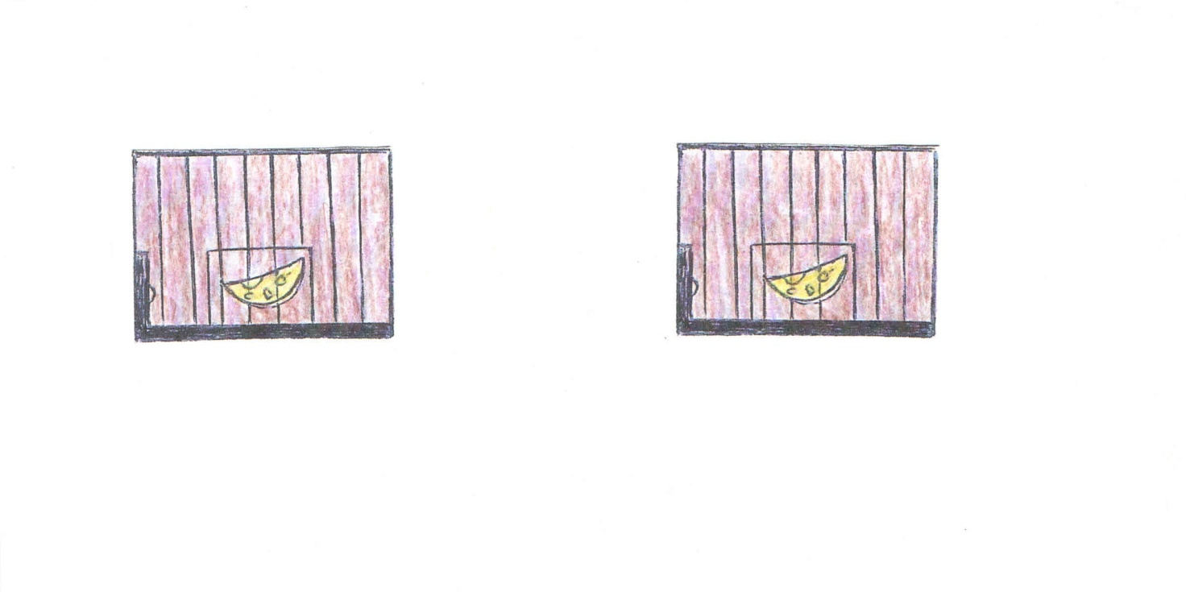
Практическая работа (индивидуальная).
Вырезание мышеловок и сравнение их площади способом наложения.
Составление и запись формулы: П1 = П2
Рефлексия (итог).
Самопроверка.

- Физминутка « Медведь и Зайка».
У медведя дом большой (поднять руки вверх и потянуться),
А у зайки – маленький (приседание).
Мишка наш пошёл, пошёл (ходьба на месте),
И запрыгал заинька (прыжки).

- Творческая работа в парах.
- Ребята, перед вами лежат конверты с различными геометрическими фигурами. Из этих фигур вы должны составить необычный предмет, дать ему название и представить своим одноклассникам.
Рефлексия (итог). Чьи работы понравились и почему?
- Итоговая рефлексия.
- По какой волшебной стране мы путешествовали?
- Какие геометрические фигуры вы знаете?
- Какое действие мы умеем совершать с геометрическими фигурами? (Сравнивать).
- По каким признакам можно сравнивать геометрические фигуры?
- Что понравилось на уроке?
Самооценка при помощи индивидуальных оценочных листов.

